UNIPAM – Centro Universitário de Patos de Minas

Disciplina: Algoritmos e Técnicas de Programação II Prof. : Sandro Matias

2º Período Sistemas de Informação
LISTA DE EXERCICIOS

1 - ) Os números de Marx são utilizados no cálculo de juros compostos, e constituem uma sequência de números na qual os três primeiros elementos são 0, 1 e 2, e os demais, a soma dos três elementos imediatamente anteriores na sequência. Como exemplo, a sequência formada pelos 10 primeiros números de Marx é: 0, 1, 2, 3, 6, 11, 20, 37, 68, 125. Mas precisamente, é possível definir os números de Marx pela seguinte relação:

Marx(n) = 0, se n = 0
Marx(n) = 1, se n = 1
Marx(n) = 2, se n = 2
Marx(n) = Marx(n-1) + Marx(n-2) + Marx(n-3), se n > 2

Logo, quantas chamadas são feitas à função Marx para computar as instâncias abaixo. Justifique deixa um esboço das chamadas recursivas da execução da função Marx.

Marx(3).
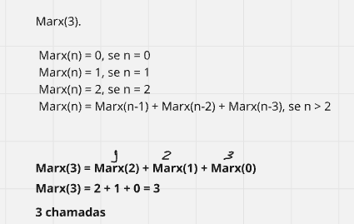

Marx(4).
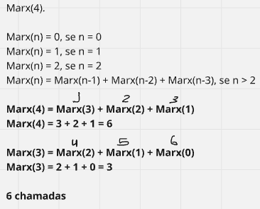

Marx(5).

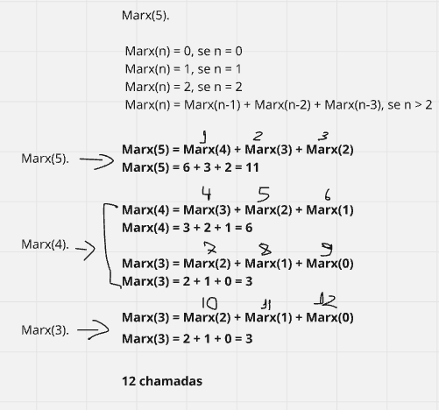

2 - ) Mostrar a estrutura de alocação e liberação de memória para execução da função recursiva abaixo para a seguinte instância misterio(7,4,0). E qual o resultado final gerado pela execução desta instância?

a)
Function mistério(a,b,c:integer):integer;
Begin
If (b = 1)
Then
Mistério := c
Else
Mistério := 1 + Mistério(a,b-1,c+1);
End;

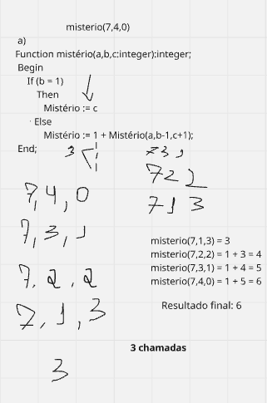
OBS: Realizei os desenhos por meio do miro
link para acesso: Miro

